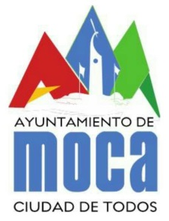
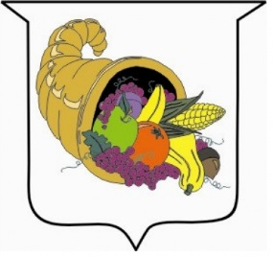
ORNATO MUNICIPAL

Informe para Rendición de Cuentas
Período Agosto 2016 – Junio 2017

21 de junio de 2017

El 29 de agosto de 2016, iniciamos la gestión como encargada de Ornato Municipal. Desde esa fecha hemos realizado diferentes actividades correspondientes a nuestro Plan de Trabajo, y hemos contribuido con actividades pertenecientes a otras unidades. Los primeros cien días de gestión hemos contribuido con los trabajos que enumero a continuación:

- Operativo de recogida de basura, en diferentes puntos del municipio y casco urbano.

- Saneamiento de las Plataformas, donde están depositados los contenedores con la basura recogida, colaborando con el Programa Las 3Rs. junto al Depto. de Participación Comunitaria.

- Operativo de Poda de árboles, en diferentes lugares del municipio.

- Cobertura de emergencias en daños causados por la inclemencia del tiempo.

- Limpieza, poda y mantenimiento de todos los parques, plazas, bulevares y reatas del municipio.

- Remoción de los puntos neurálgicos de nuestro municipio.

- Embellecimiento de las arterias principales, con pintura, poda, y siembras ornamentales.

- Asesoría en la decoración e instalación de las luces navideñas.

La Unidad de Ornato Municipal, llevada de la mano con la dirección de Aseo Urbano y Medio Ambiente, está destinada al mantenimiento y embellecimiento de las diferentes áreas de recreo y esparcimiento de todos los ciudadanos de este municipio.

Para asegurar un óptimo funcionamiento, la Alcaldía dispuso de turnos en las diferentes áreas, para la evaluación y posterior remozamiento y mantenimiento, según los requisitos mediante jornadas continuas de intervención de los mismos, incluyendo poda, desyerbo, lavado a presión, siembras ornamentales, pintura y reparación de bancos en los espacios públicos, entre otros.

El ornato que exhibe el municipio de Moca en la actualidad, nos llena de gran satisfacción haber contribuido para que los ciudadanos puedan reunirse en las áreas públicas en óptimas condiciones, para disfrutar en familia y entre amigos.

En este primer período de gestión, la Unidad de Ornato ha intervenido en los siguientes espacios:

- Paseo de los Locutores: remozamiento y pintura. Beneficiando aproximadamente a 1,300 personas, entre residentes de los barrios Urb. del Este, Mejoramiento Social, Roque, Villa Elsa, La Joyita, entre otros, y estudiantes que suben al autobús universitario. El mantenimiento de dicho Paseo, tiene un costo de seis mil quinientos pesos (RD$6,500.00).

- Zoológico Botánico Municipal: limpieza, poda, entre otros.

- Parque Hermanos de la Maza: reparación de bancos, pintura en todas las áreas, entre otros.

- Busto a Ulises Espaillat: pintura general, siembras ornamentales, limpieza, entre otros.

- Plazoleta frente al Palacio de Justicia: pintura en todas sus áreas, lavado a presión y mantenimiento.

- Bulevar Don Bosco: pintura en todas las áreas, limpieza, entre otros.

- Monumento de los Agricultores: mantenimiento, lavado a presión y pintura.

- Plaza 2 de Mayo: remozamiento en los jardines, pintura de todas las áreas, siembras ornamentales.

- Muñeca sin Rostro: siembras ornamentales y limpieza.

- Parque Pablo Neruda (B/San José): pintura y mantenimiento en todas sus áreas.

- Plaza de la Independencia: mantenimiento y pintura.

- El Tren: pintura, limpieza, remoción de jardines.

- Cementerio Municipal: siembras ornamentales y control de maleza.

- Parque Duarte: pintura y limpieza en todas sus áreas.

- Parque Las Galleticas: remozamiento de jardines, reparación de áreas infantiles, pintura, entre otros.

Cabe destacar que esta Unidad de Ornato Municipal brinda servicios a las agrupaciones comunitarias como juntas de vecinos, cada vez que las mismas requieran de nuestra colaboración.
En ese sentido hemos colaborado en los diversos operativos de limpieza y recogida de ramos, en todo el municipio y en diferentes sectores de los límites del municipio. Con responsabilidad y calidad en el servicio.

Licda. Hortensia Romero
Encargada

